Проект «Наш дом- Земля»
Моя Планета—дом родной,
Мой дом, что всех милей.
В нем я живу, моя семья
И тысячи людей!
И чтобы дом наш процветал,
Светило солнце в нем,
Давайте вместе мы о нем
Заботиться начнем:
Будем беречь луга, поля,
Животных защищать,
Деревья в городах своих
Начнем мы все сажать!
И никогда мы воздух наш
Не будем загрязнять!
Отходы в реки и моря
Не станем мы сливать!
И свалки мусора, друзья,
Давайте уберем!
И вот тогда все вместе мы
Отлично заживем!
И солнце будет ярко нам
С небес в окно светить!
Планета вечно будет жить
И нам добром платить!
Руководители:
Тарасенко Валентина Ивановна, учитель;
Нероева Наталья Александровна , зам директора по УВР

Цель проекта: воспитание через декоративно-прикладное и изобразительное творчество, трудовое обучение, гуманной, социально-активной творческой личности, способной понимать и любить окружающий мир, природу и бережно относиться к ним.
Задачи:
- воспитание у детей бережного и ответственного отношения к окружающему миру;
- выявление и развитие творческого потенциала детей;
- формирование навыков использования возможностей информационно-коммуникационных технологий в проектной социально-значимой деятельности.
Оборудование, материалы: ватманы, художественные краски, перчатки, мешки, саженцы, лопаты, грабли, метла, ведра

Актуальность:
Мы живем в бурно развивающемся мире. Связи человека с окружающими людьми, с окружающей природой и с окружающими техногенными объектами постоянно перестраиваются. Человек постоянно перестраивает свое окружение. Но не многие умеют просчитывать последствия своих действий. Поэтому, кроме полезного результата (если он проявляется), возникает множество побочных, «отравляющих» людям жизнь.
Если люди не научатся прогнозировать последствия своей деятельности, то неизбежно среди таких последствий, окажется невозможность существования человека.
Жить в согласии с природой – необходимое условие сохранения цивилизации. Человечество вынуждено отбросить вековой императив покорение природы, который привел к загрязнению окружающей среды, истощению природных ресурсов и ясно обозначил угрозу глобального экологического кризиса.
Природу надо не безумно любить, а сознательно уважать и ценить. Не враждовать с ней и не бороться, а научиться жить с ней в ладу.
Под натиском прогресса все чаще страдает некогда могучая природа. Человек должен быть осторожен и благоразумен в отношении не только живого органического, но и неорганического мира. Здесь все взаимосвязано и взаимозависимо: урон, нанесенный в одном месте непременно сказывается на всех звеньях природной цепочки. Экологическая ситуация современности требует воспитания в детях активного отношения к проблемам окружающей среды и экологического образования.
Экологические знания в настоящее время приобретают особую актуальность, которая связана с происходящими под влиянием человеческой деятельности негативными изменениями окружающей среды. Существование человеческой цивилизации и дальнейшее ее развитие возможно только при условии формирования качественно новых взаимоотношений в системе "Человек – природа". Эти отношения могут быть сформированы только путем воспитания в семье, экологического образования в учреждениях, обеспечивающих получение общего среднего, среднего специального и высшего образования. Экологическое образование и просвещение должны начинаться как можно раньше и представлять собой синтез гуманитарной, естественнонаучной и технической составляющих.
В процессе проведения проекта необходимо устанавливать связи между разделами курсов кружков, конкурсами, классными часами и предметными дисциплинами естественно-математического цикла (биология, география, химия, физика, информатика), использовать новейшие научные данные.

Социальная значимость: формирование потребностей экологической грамотности у обучающихся
Этапы проекта:
Организационный - Проведение вводной беседы с целью формирования первичного представления о предстоящей работе с использованием рабочих материалов, создания условий для творческой деятельности детей. Обсуждения: выявление интересов и представлений детей по теме.
Подготовительный - Выбор темы и основных вопросов проекта. Подготовка материалов для работы над проектом; распределение обязанностей, определение сроков работы. Составление плана работы группы. Определение основных источников информации.
Основной - Наблюдение за деятельностью детей, корректировка и координирование. Помощь в создании работ. Сбор текстовой информации и иллюстративного материала для презентации. Поощрение детей.
Заключительный – Выставка работ. Оформление результатов работы в виде слайдовой презентации.
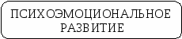
Система работы над проектом.
Формирование экологической культуры можно представить следующей последовательностью. Недостаточно только дать ребёнку знания об экологической составляющей нашей жизни, необходимо научить его сострадать, не оставаться равнодушным.
Рис.1
Результатом совместной деятельности педагогов и детей должно стать развитие психоэмоциональных, нравственных и эстетических качеств.
Рис.2

Ожидаемый результат:
• Расширение представлений об окружающей среде; воспитание бережного и ответственного отношения к окружающему миру;
• Популяризация экологических знаний среди детей;
• Воспитание ответственности за порученное дело;
• Получение навыков использования возможностей информационно-коммуникационных технологий в проектной социально- значимой деятельности.
План работы:
№ | Наименование мероприятия | Сроки | Ответственный
1. | Старт проекта. Проведение вводной беседы. Обсуждения. | октябрь- ноябрь | актив школы, В.И. Тарасенко
2. | Подготовка материалов для творчества. | декабрь-март | актив школы, В.И. Тарасенко
3. | Беседы, уроки, классные часы | в течении года. | кл.руководители, учителя
4. | Выставка рисунков | в течении года. | учителя ИЗО.
5. | Фотоконкурсы | в течении года. | О.П.Ерохова
6. | Конкурсы рисунков | в течении года. | учителя ИЗО.
7. | Конкурсы проектов | в течении года. | учителя
8. | Подготовка агитбригад | в течении года. | кл.руководители, учителя
9. | Проведение походов | в течении года. | кл.руководители, учителя
10 | Работа на пришкольном участке | в течении года. | С.А.Пахомова, Е.В.Греб, В.И
11. | Организация субботников | в течении года. | Н.А.Нероева, кл.руководители, актив школы.
12. | Проведение акций | в течении года. | актив школы, кл.руководители,
13. | Подведение итогов. | май | актив школы

Мониторинг результативности?
Отчет по проведению конкурса «Наш дом – Земля»
в рамках областного детского экологического движения «Журавлик»

1.Полное наименование образовательного учреждения по Уставу
Муниципальное общеобразовательное учреждение «Кетовская средняя общеобразовательная школа имени контр-адмирала В.Ф.Иванова»
2. ФИО (полностью) и должность педагога, руководившего проведением природоохранной операции: Тарасенко Валентина Ивановна, учитель

3.Количество участников природоохранной операции:
учащихся –674
педагогов – 42
родителей - 120

4.Информационная работа (природоохранная тематика)

№ п\п | Наименование | Количество
1 | Выпущено плакатов | 9
2 | Изготовлено и распространено памяток, листовок | -
3 | Оформлено стендов | 1
4 | Проведено конкурсов рисунков, фотовыставок | 7
5 | Издано школьных газет | 14
6 | Освещение хода операции в СМИ (на уровне образовательного учреждения, района, города) | Школьная газета, сайт
7 | Выступление агитбригад | 3
Приложение 1

5.Образовательная работа (по природоохранному направлению)

№ п\п | Наименование | Количество
1 | Проведено круглых столов, семинаров, практикумов | 0
2 | Проведено конференций | 0
3 | Выполнено исследовательских работ по природоохранной тематике | 7
4 | Проведено классных часов по природоохранной тематике | 47
5 | Проведено конкурсов, викторин по природоохранной тематике | 7
6 | Проведено экологических праздников | 2
7 | Проведено экскурсий, походов. | 52
Приложение 2

6. Практическая природоохранная работа

№ п\п | Наименование | Количество
1 | Экологические акции: | 2
2 | Организовано экологических патрулей | 0
3 | Проведено экологических субботников | 4
3.1 | Общая площадь очищенной территории (га) | 2
3.2 | Масса вывезенного мусора (тонн) | 5
4 | Ликвидировано несанкционированных свалок | 3
5 | Очистка берегов водоемов ( количество рек, прудов, ручьёв) | 1
6 | Благоустроено родников. | 0
7 | Озеленено и благоустроено памятных и мемориальных мест | 3
8 | Изготовлено и развешано:  скворечников  кормушек | 25  156
9 | Организовано экологических троп | 2
10 | Учтено муравейников | 0
11 | Высажено деревьев (шт) | 15
12 | Высажено кустарников (шт) | 20
13 | Выращено и высажено рассады цветочных культур (шт) | 1250
14 | Общая площадь благоустроенных клумб (м2) | 300

Приложение 3

Справка по тел. 24-7 21
Постовалова А.Ю.

Приложение 1

Мероприятие | Дата | Классы | Охвачено
День памяти погибших в радиационных авариях и катастрофах:  Конкурс рисунков, организация выставки: «Чернобыль боль моей души»;  Линейка, посвященная дню памяти жертв радиационных аварий. | 26 апреля | 1-4  1-11 | 55  674
Конкурс рисунков «Экологические знаки» | 15.04-20.04 | 1-5 | 140
День Солнца. Конкурс рисунков на асфальте «Я рисую Солнце» | 3.05.13 | 1-4 | 33
Выставка поделок из природных материалов | сентябрь | 1-11 | 98
Конкурс рисунков «Золотая осень», организация выставки лучших работ. | октябрь | 1-4 | 166
Конкурс фотографий «Осень рассыпала краски» | октябрь | 5-11 | 54
Районный конкурс рисунков | 10.11.13 | 5-11 | 7 человек стали лауреатами конкурса
Районный конкурс на лучшую научно-исследовательскую работу | Февраль 2013 | 5-11 | 5 чел. 1 место-Казакевич Дарья, 8 кл.
Областной конкурс «Экология 21 века» | октябрь-ноябрь | 5-11 | Лауреаты-Казакевич Д. 9 кл. «Бытовые отходы и их использование», Панченко Е.8кл. «Русская выхухоль»,
Выставка рисунков: «Мир глазами детей!» | февраль | 7-8 | 5чел.
Районный конкурс «Зеленая планета» | февраль | 5-11 | 250чел.
Районный конкурс «Пожарный доброволец вчера, сегодня, завтра» | Ноябрь-декакбрь | 5-9 | 1 место в номинации декоративно- прикладное творчество
Районный конкурс детских рисунков « С любовью к своей планете» |  |  | 2место-Черепанова Виктория7кл.;  3 место-Исаева Юлия7кл.
Культурно-просветительский проект «Мы живем в Зауралье!»(областной) | ма29.01.2014-27.08.2014 | 5-11 | 350 человек
Районный конкурс Администрации Кетовского района «Район в котором я живу!» | Январь-февраль | 5-11 | 16 человек  1 место- Кайгородцева О. 11кл., номинация «Кетовские просторы»  1 место–Осипова В., номинация- «Район в событиях»11кл.;  3 место-Ерохова Д., номинация «Дорогие мои земляки!» 7кл.

Выставка рисунков: «Мир глазами детей!»

Дети должны жить в мире красоты, игры, сказки,
музыки, рисунка, фантазии, творчества.
Василий Александрович Сухомлинский

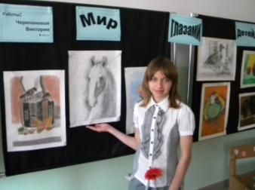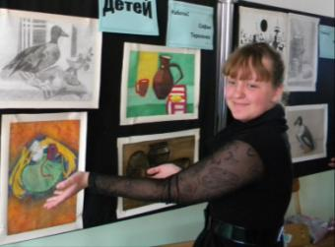

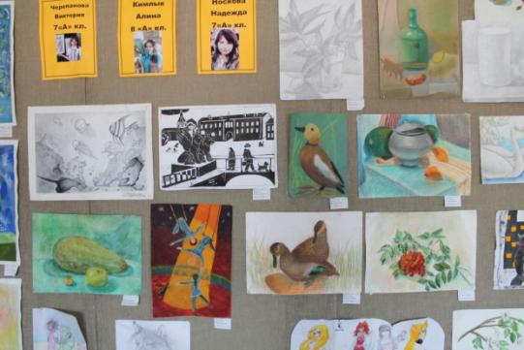

Выставка поделок из природного материала:

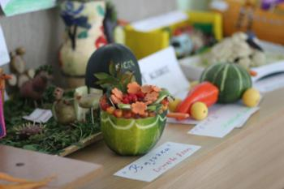

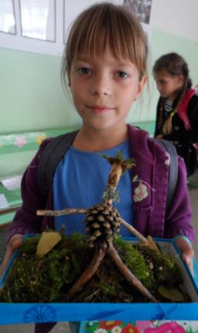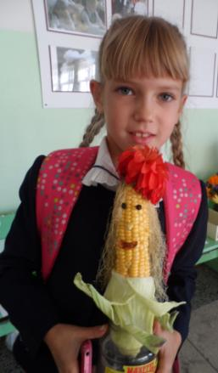

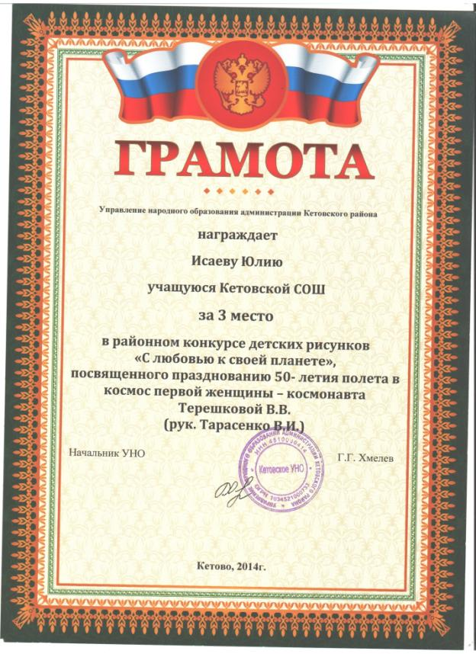

Освещение в СМИ

№ | Тема | СМИ
1. | Волонтеры Зауралья | интервью на ГТРК, апрель 2014г.  Зауральский молодежный портал
2. | Земля с небес | Сайт МКОУ «Кетовская СОШ»
3 | Мы живем в Зауралье! | Сайт МКОУ «Кетовская СОШ»
4 | Субботник | Сайт МКОУ «Кетовская СОШ»

Освещение Субботника
Волонтеры Зауралья: 1. интервью на ГТРК, апрель 2014г.
2. Молодежный портал.

Волонтеры Зауралья:

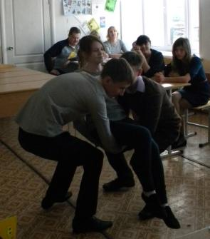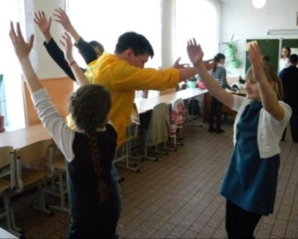

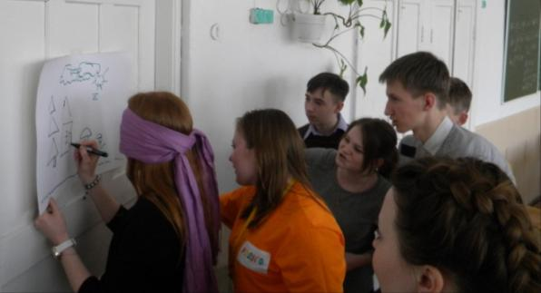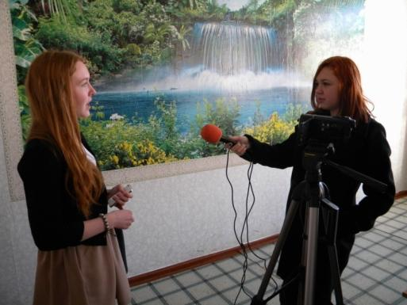

«Мы живем в Зауралье!»

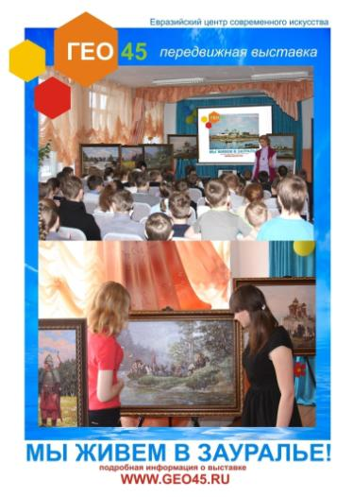

Приложение 2
- Классные часы, уроки экологической культуры
1 классы
«Животные наши друзья», «Откуда берется и куда девается мусор», «Откуда в наш дом приходит вода и куда она уходит», «Как зимой помочь птицам»
2 классы
«Будь природе другом. Красная книга», «Уход за комнатными растениями», «Лекарственные растения», «Заглянем в кладовые Земли», «Про воду, воздух. Охрана», «Дикорастущие и культурные растения», «В гости к зиме»
3 классы
«Красная книга», «Природа в опасности!», «Мир глазами эколога», «Воздух и его охрана», «Вода и жизнь. Берегите воду!» , «Спасём планету от огня».
4 классы
«Вода - необыкновенное вещество», «Свойства воды в жидком состоянии», «Свойства воздуха», «Жизнь без леса»
5 классы
«Красная книга Курганской области», « День птиц».
6 -7 классы
«Их нужно спасти. Растения и животные Красной книги», «Мы заботимся о нашей планете»
8-9 классы
«Природные ресурсы зон», «Экологические проблемы», «Памятники всемирного природного наследия России», «Наша планета под угрозой. Химическое и ядерное оружие», «Производство аммиака», «Производство серной кислоты», «Тепловые двигатели», «Охрана окружающей среды», « Что. Где. Когда!»
10-11 классы
«Судный день. Что ты наделал, человек?», «Влияние ультрафиолетовых и рентгеновских лучей на организм человека», «Научно-техническая революция и ее влияние на окружающую среду», «Глобальные проблемы человечества», «Энергетика и экология», «Загрязнение атмосферы», «Загрязнение гидросферы», Природоохранные технологии», «НТР и влияние на окружающую среду», «Уничтожение лесов и химизация сельского хозяйства», "Экологические права граждан"

Классный час: «День птиц» 5 кл.
Их щебет душу ублажает,
Они прекрасны и чисты,
И чувства добрые рождают
Средь повседневной суеты.
Не дай беспомощным погибнуть
От рук не добрых, алчных глаз,
С земли прекрасной вовсе сгинуть,
Осиротить, покинув нас.
Давайте на защиту встанем,
От истребленья защитим.
Поможем словом и делами,
Мир птиц бесценный сохраним.
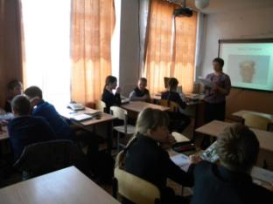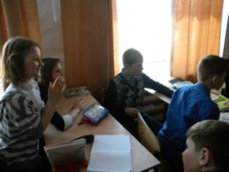
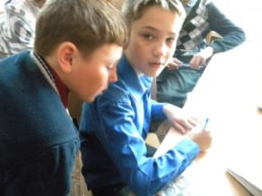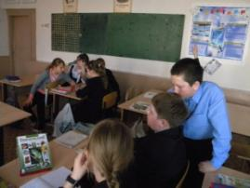

Занятие на тему "Экологические права граждан"

Цель занятия:
1. Способствовать повышению уровня экологических правовых знаний
2. Показать ученикам, какими экологическими правами обладает гражданин нашей страны на конкретных примерах – ситуациях.
После занятия учащийся должен знать:
Теоретические основы экологического права
Иметь представление о применении статьи 11 Закона РФ «Об охране окружающей среды» к конкретным ситуациям
Должен овладеть:
- Теоретическими основами экологического права.
- Способами применения знаний к рассмотрению ситуаций
- Уметь использовать полученные знания, в своей практической деятельности.
Занятие проводится в 3 этапа.
I этап: закрепление изученного материала и погружение в тему.
Организация работы: На школьной доске записываем тему занятия «Экологические права граждан». Готовим макет таблицы «Проблемы» и «Меры».
Информация учителя: Конституция РФ в ст.42 закрепляет права гражданина Российской Федерации, как личности, и является гарантом их соблюдения. В качестве одного из основных прав указано «право на благоприятную окружающую среду».
Конституцией провозглашено также право граждан свободно искать, получать, передавать, производить, распространять информацию любым законным способом (ст.29), и закреплено положение о том, что каждый гражданин имеет право на достоверную информацию (ст.42).
Также экологические права граждан, закреплены в Законе РФ «О санитарно-эпидемиологическом благополучии населения», в основах законодательства РФ «О здоровье граждан», в Законе РФ «Об основах градостроительства».
Реализация данных законов предопределяет право граждан требовать от соответствующих органов предоставления достоверной, полной информации о состоянии окружающей среды.
Экологическое право, как отрасль права, изучает вопросы регулирования общественных отношений, связанных с использованием природных объектов.
Учащиеся записывают определения, связанные с изучением этой темы: окружающая среда, охрана окружающей среды, экологические правоотношения, вред окружающей среды и др.
Задание 1. Определение основных экологических проблем города/села
Цель: Закрепление материала ранее изученного на занятиях экологии.
Задачи: Обсуждение вопроса: «Какие экологические проблемы Вы знаете в нашем городе/селе?» (в малых группах по 2 человека).
Ведущие заполняют таблицу «Проблемы» и «Меры» по предложениям от каждой группы. Задание выполняется 3 мин.
Примерная таблица:
«Проблемы» | «Меры»
Загрязнение атмосферного воздуха | Закрыть завод
Вырубка леса | Запретить вырубать лес
Загрязнение реки | Очистить реку
Мусор | Определить место под свалку
Нет чистого места отдыха | Обязать ЖКХ убирать берег
Администрация ничего не делает | Наказать главу администрации
Люди болеют | Лечить людей
Продукты грязные | Запретить продавать продукты
Животных убивают | Запретить охоту
Примечание для учителя – в вашем классе может быть другой перечень.
Учитель предлагает учащимся выбрать из общего количества проблем выбрать подобные и конкретизировать, затем конкретные меры для решения, названных проблем.
Выводы: Задание выполнено правильно, необходимо отметить, что учащиеся затронули почти все проблемы и выбрали основные меры, направленные на устранение нарушения.
Как показывает опыт, в 50% отмечаются меры, связанные с запретом, основанным на законных мерах, принимаемых к нарушителю природоохранного законодательства.
Задание 2. Роль человека в решении экологических проблем
Цель: Определить роль человека в решении экологических проблем.
Задачи:
Обсуждение в группах по одной проблеме.
Составление схемы участия человека в решении проблемы и принятии мер по проблеме.
Каждая группа (2 человека) на листе составляет схему решения выбранной проблемы. Определяет представителя для презентации своей работы.
Задание выполняется в течение 5 мин.
Ведущие вывешивают схемы на доске и предлагают представителям каждой группы провести презентацию.
Примерная схема: <Рисунок 1>
Примечание для учителя – могут быть другие схемы, дети творчески походят к выполнению задания.
Выводы: При рассмотрении вариантов решения проблем более широко рассматривается роль человека, переживающего за состояние природы.
По мере погружения в задание, возникают новые условия возникновения проблемы и новые предложения к решению проблемы. Учащиеся должны самостоятельно определить роль человека не только, как нарушителя, но и как контролера выполнения требований закона, обеспокоенного данной проблемой.
По окончанию выполнения данного задания нужно отметить наиболее полно составленные схемы и наградить группу «Знаком отличия»
II этап: Ознакомление с новым материалом и применение закона
Информация учителя: В статье 11 Закона РФ «Об охране окружающей среды» указан перечень экологических прав граждан.
Экологические права человека – это право на чистую, здоровую, благоприятную для жизни окружающую среду и право на использование природной среды для удовлетворения своих потребностей (экономических, эстетических, духовных).
Политическая сторона экологических прав человека заложена в нормах международного права (Всемирная декларация прав человека 1848г., Стокгольмская декларация 1972г. и другие), которые подтверждают право человека на здоровую жизнь в окружающей природной среде.
Предметом экологического права являются правоотношения, возникающие в сфере взаимодействия общества и природы и урегулированные нормами экологического права.
Учащимся предлагаются ситуация для решения, характерная для вашего города или села:
Пример: Житель дома №20 Иванов В. вынес мусор из квартиры в урну на улице возле дома.
Ведущие выполняют роли: Иванова В., жителя, и Жилкина П., специалиста ЖКХ, который увидел, как Иванов В. выбрасывал мешок с мусором в урну возле дома.
Специалист ЖКХ требует от гражданина Иванов вынести мешок с мусором в контейнер, который стоит на специальной площадке за домом.
Примеры решения ситуации – варианты разные:
- Иванов В. – выносит мусор в положенное место и извиняется.
- Иванов В. – уходит.
- Иванов В.Начинает ругаться, выше ЖКХ ничего не делает, чтобы было чисто и др.
Обсуждение с учениками законности поведения Иванова В. и Жилкина П.
Выводы: гражданин Иванов В. нарушил правила содержания придомовой территории, эти «Правила» должны быть оформлены и размещены в подъездах домов ЖКХ (доведены до жителя, который должен их соблюдать). К Иванову В. могут быть приняты меры административного воздействия в виде штрафа, вынесенного административной комиссией данного муниципального образования по представлению ЖКХ.
Информация учителя: У гражданина есть право на чистую, здоровую, благоприятную для жизни окружающую среду. Чаще всего, когда это право соблюдается, мы не обращаем внимание. А, когда оно нарушается, мы вспоминаем о нашем праве.
Поэтому необходимо знать, что такое экологическое правонарушение, из каких составных частей оно состоит. Также рассмотрим способы защиты своих прав.
Виды экологических правонарушений <Рисунок 2>
Состав экологического правонарушения <Рисунок 3>
Схемы учащимся необходимо записать в тетрадь.
Задание 3 Определение состава экологического правонарушения:
Цель: Усвоение новых терминов, правильное их применение при выполнении задания.
Задачи:
Определить состав нарушения
Определить основных участников правонарушения
Выполнение: Учащиеся делятся на 2 группы, разбирают ситуации и проводят презентацию ответа с оформление схемы и обозначением участников правоотношения на плакате. На выполнение и обсуждение задания 10 минут.
Примеры ситуаций:
Ситуация 1. Сидоров А. составил заявление о том, что котельная дымит и загрязняет атмосферу - он обратился в СЭС (запросил информацию о концентрациях загрязнения), в администрацию к мэру города.
Прошел месяц из СЭС ответа не получил
Из администрации ответили, что котельная важнее.
Составить схему экологического правонарушения.
Ситуация 2. Алексеев М. поймал нарушителя, который вырубал дерево в городском парке города/села, привел в администрацию. Там ему ответили, что примут меры. Через месяц Алексеев М. написал письмо – запрос о том, чтобы ему сообщили, какие меры приняты. Ответа не было.
Необходимо составить схему правонарушения, определить состав правонарушения
Затем проводим разбор ситуаций – презентации групп. Обсуждение общее 5 минут.
Примечание для учителя: На практике это задание вызывает бурные дебаты.
Ситуация 1: Нарушитель – СЭС не предоставило информацию о загрязнении атмосферного воздуха (нарушено право гражданина на получение достоверной информации), нарушение администрацией муниципального образования права гражданина на получение информации о мерах, принимаемых к предприятию.
Схема экологического правонарушения:
- субъект (нарушитель) – СЭС и Администрация
- объект - информация
- субъективная сторона – вина - умышленное сокрытие информации
- объективная сторона – деяние, нарушающее закон (не предоставление информации)
Выводы: В заключении необходимо подчеркнуть какая из групп более глубоко и полно определила состав правонарушения. Если группа нашла в законе статью и сделала ссылку на нее, то этой группе, даем «Знак отличия»
III этап: Особая группа экологических прав граждан.
Цель – Дать представление об особой группе экологических прав граждан
Задачи: Продолжение изучения закона РФ «Об охране окружающей среды»
Информация учителя: Вернемся к закону РФ «Об охране окружающей среды». В статье 11 приведена особая группа экологических прав граждан. Они затрагивают сферу организационных отношений, в которых граждане могут участвовать для реализации своей социальной активности в общественном экологическом движении.
К этой группе экологических прав относятся:
1. Право граждан создавать общественные объединения по охране окружающей среды, фонды и иные общественные формирования в области окружающей среды и др.
2. Право принимать участие в собраниях, митингах и других мероприятиях, обращаться с письмами и т.п., требовать их рассмотрения.
3. Право требовать от соответствующих органов предоставления своевременной, полной и достоверной информации о состоянии окружающей среды и мерах по ее охране.
4. Право требовать в административном или судебном порядке отмены решения о размещении, проектировании, строительстве экологически вредных объектов, ограничении, приостановки и прекращения деятельности предприятий и иных объектов, оказывающих отрицательное влияния на окружающую среду и здоровье человека.
5. Право ставить вопрос о привлечении к ответственности виновных юридических лиц и граждан, предъявлять в суд иски о возмещении вреда, причиненного здоровью и имуществу граждан экологическими правонарушениями.
Посмотрите на плакат «Общественная деятельность» <Рисунок 4>
Выводы: Для сохранения и улучшения экологической обстановки граждане обладают определенным кругом прав, направленных на охрану и рациональное использование окружающей природы и предусмотренных законодательством РФ.
Примечание для учителя: После изучения всех тем - выдать Сертификат об окончании курса.
Задание на дом: Вы ознакомились с особой группой прав граждан. Попробуйте выбрать для решения проблем свою группу прав.
Для этого:
1. Составьте обоснование необходимости объединения граждан.
2. Подумайте и решите, есть ли необходимость создания в школе общественного объединения по экологическим вопросам?
3. Чтобы решить те или иные задачи в сфере охраны окружающей среды недостаточно осознания проблемы, нужны действия. Эти действия легче осуществлять, объединившись вместе.
4. При создании общественной организации, каким правом Вы воспользуетесь?
5. К какому виду общественных отношений относятся отношения в сфере охраны природы и здоровья.
Приложение
Литература:
1. Закон РФ «Об охране окружающей среды» 2004г.
2. Государственный доклад «Состояние окружающей среды в Иркутской области за 2004г.
3. Лосев В.А.Наша планета. Москва, 2005;
4. Петров В.В. Экологическое право. Москва, 2005;
5. Плотникова В.В.. На перекрестках экологии Москва, 2005;
6. Петров В.В. Экология и право. Москва, 2005;
7. Пьер Агеес. Ключи к экологии. СПб, 2004;
8. Правовые вопросы охраны природы /под ред. Полянской Г.Н. Москва, 2003;
9. Федоров Е.К. экологический кризис и социальный прогресс, 2003;
10. Френц Щебек Вариации на тему одной планеты. 2002;
11. Хефлинг Г. Тревога в 2000 году. Москва, 2000; Черняк В.З. Семь чудес и другие. Москва, 2006;
12. Журнал «Волна» № 2 за 2001 г., № 2, 3, 4 2003 (http://www.baikalwave.eu.org)

Разработки проектов:

№ | Ф.И. | Класс | Название работы
1 | Казакевич Д. | 8 | «Бытовые отходы и их использование»,
2. | Панченко Е. | 7 | «Русская выхухоль»,
3 | Шушарина Н. | 9 | «Изучение электропроводности воды в зависимости от внешних факторов»
4. | Шмакова Д. | 2 | «Красная книга»
5 | Лукашева Д. | 3 | «Собаки - наши верные друзья»
6 | Криворотова В. | 3 | «Тигр - исчезающее животное!»
7 | Сажина С. | 2 | «Северный олень»
Лауреаты областного конкурса проектов по экологии «Экология 21 века!»

Экология 21 века!
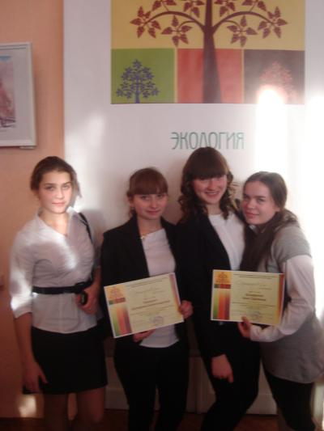
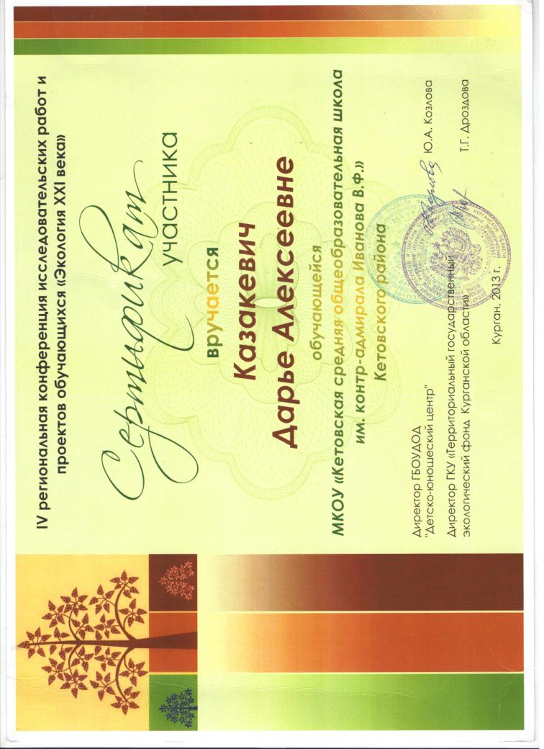
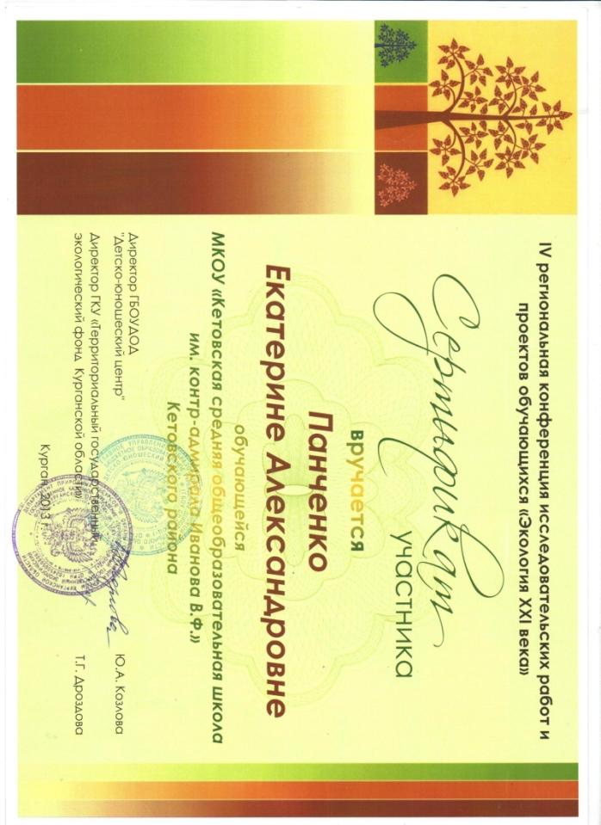
Волонтер Зауралья

Приложение 3

Субботник «БУНТ!»
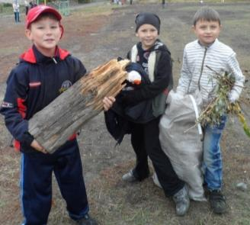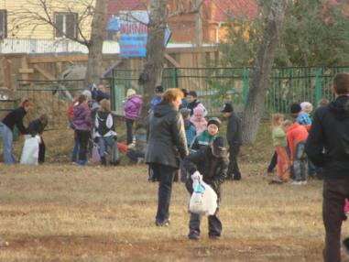
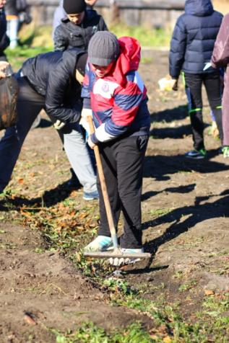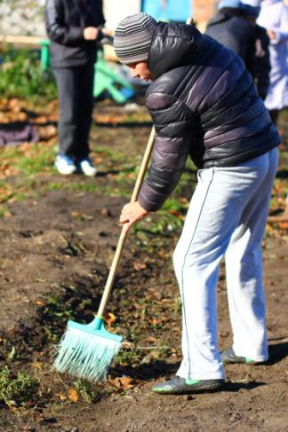

Уход за памятником

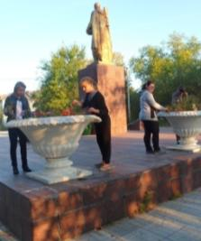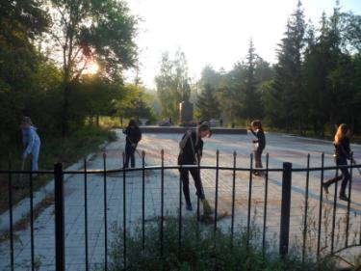

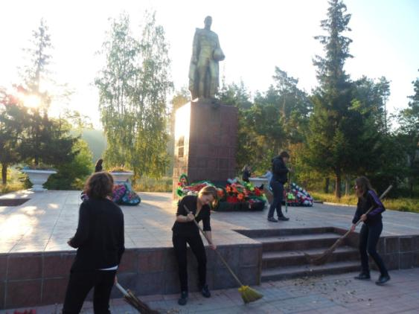

Акция «Кормушка!»
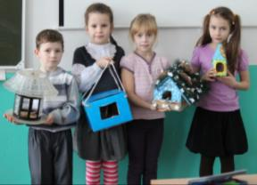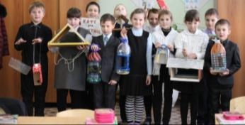
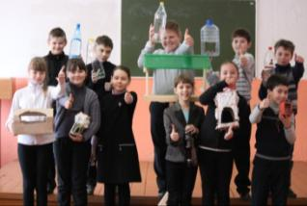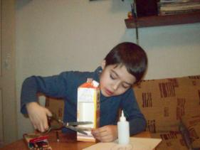
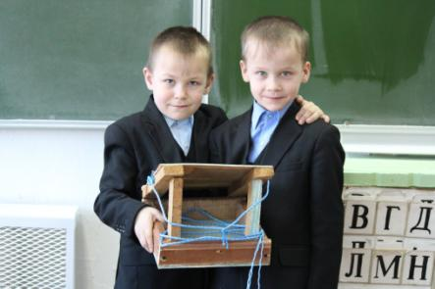

Акция «Земля с небес!»
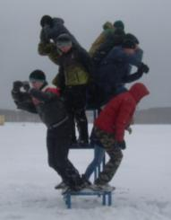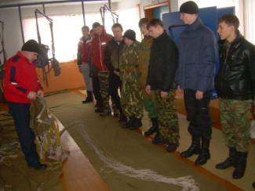
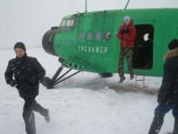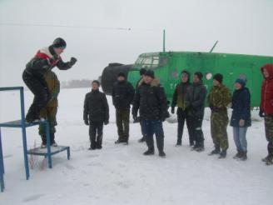
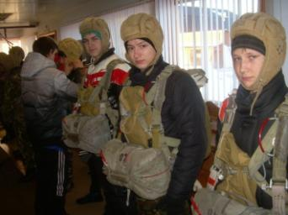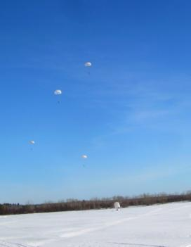
Акция «Дубок»
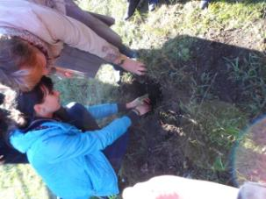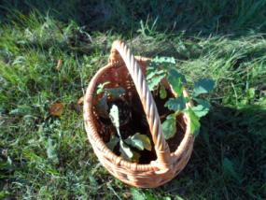
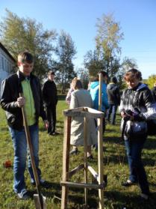
Походы:
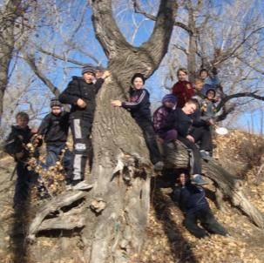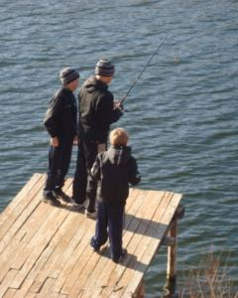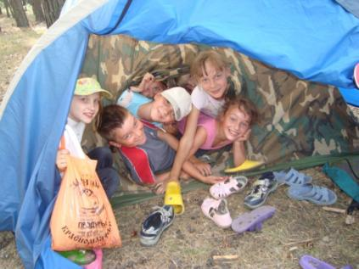
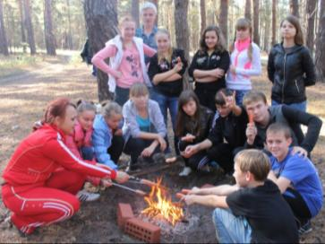

Зимние экскурсии на природу:
